Муниципальное бюджетное общеобразовательное учреждение
Якшур-Бодьинская сельская гимназия

Исследовательский проект

Числа в сказках

Выполнил: ученик 2-Б класса Никитин Антон.
Руководитель: Никитина Н.В.

с. Якшур-Бодья
2020 год

Содержание:
- Введение с. 3
- Основная часть
- Секреты магических чисел с. 4
- Значение чисел в сказках с. 4
- Числа в сказках с. 5 - 24
- Заключение с. 25
- Литература с. 25

«Всё в мире есть – Число!»
«Миром правят числа!»
Пифагор
Введение.
Я люблю математику и знаю, что числа очень важны в жизни человек. Они всюду нам встречаются: я родился 23 числа первого месяца 2013 года, в семье я третий ребёнок, а моя семья состоит из 5 человек. И таких примером бесконечное множество.
А на уроках чтения мы изучаем сказки и я обратил внимание, что сказках есть такой признак: троекратный повтор. Значит в сказках есть число 3. И мне стало интересно, а какие ещё числа встречаются в сказках.

Вопрос о том, какую роль играют числа в сказках заинтересовали меня, и я решил исследовать сказки.
Моя работа ставит следующую
Цель:
- выяснить функцию чисел в сказках;
- изучить детскую литературу, и узнать какие числа встречаются в сказках.
Задачи:
- глубже изучить сказки;
- проанализировать сказки, в которых встречаются числа
- классифицировать числовые обозначения;
Объектом моего исследования являются сказки.
Предметом исследования – числа в сказках.
Секреты «магических» чисел
Числа живут вокруг нас. Но далеко на каждое число мы называем магическим.
Число само по себе символ, а с любым символам приписывается своеобразная магия. К магическим относят любое число из числового ряда от 1 до 9.
Магические свойства чисел волновали людей еще в глубокой древности. Хотим мы этого или нет, но где-то глубоко в нас сидит какая-то симпатия к одним числам и осторожность, а порой и совсем неприятные чувства к другим. Числа, несут с собой добро и зло, счастье и несчастье.
Значение числел в сказках
Мы с мамой прочитали много различных сказок. И выяснили, что числа в сказках используются для обозначения:
- Количества главных героев;
- Количества испытаний, которые должны пройти герои;
- Количества предметов, участвующих в действиях;
- Волшебных качеств, присущих предметам;
- Расстояния до царства, в котором происходят сказочные события (тридевять земель, тридесятое царство);
- Возраста героев и многое другое.
Каждое число можно найти в сказках и мы с мамой составили целый альбом.

Число "один", как правило, обозначает начало, что-то единственное, нечто очень малое, но в то же время очень существенное. Его характерными чертами являются сила, энергичность, воля, активность, инициатива.
Вообще, использование числа один нехарактерно для русских народных сказок. Вероятно, это связано прежде всего с семейными традициями русского народа. Число один в сказках чаще всего указывает на выбор (один из немногих) или на сиротство героя («один-одинёшенек»).
Число 1 встретилось нам в сказках:
«Как один мужик двух генералов
прокормил.» «Крошечка хаврошечка»
Русская народная сказка. Русская народная сказка.
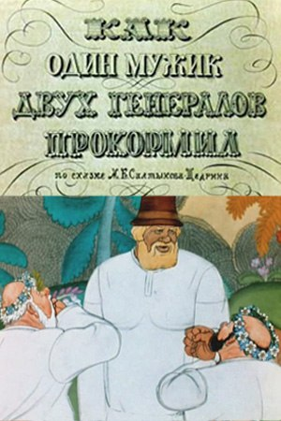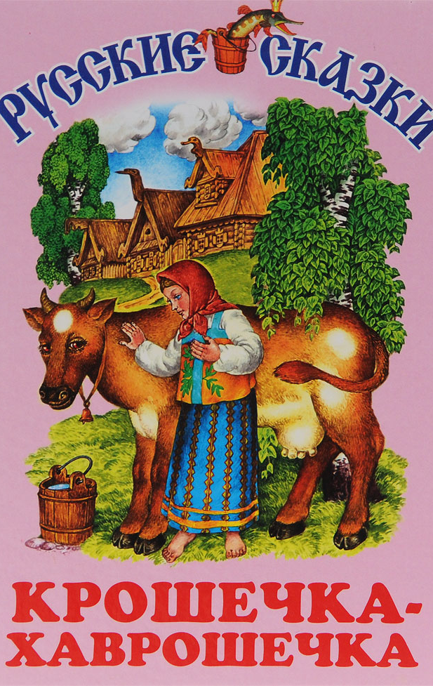
В этой сказке была девочка –
одноглазка.

«Оловянный солдатик» «Дюймовочка»
Ганс – Христиан Андерсен. Ганс – Христиан
Андерсен.
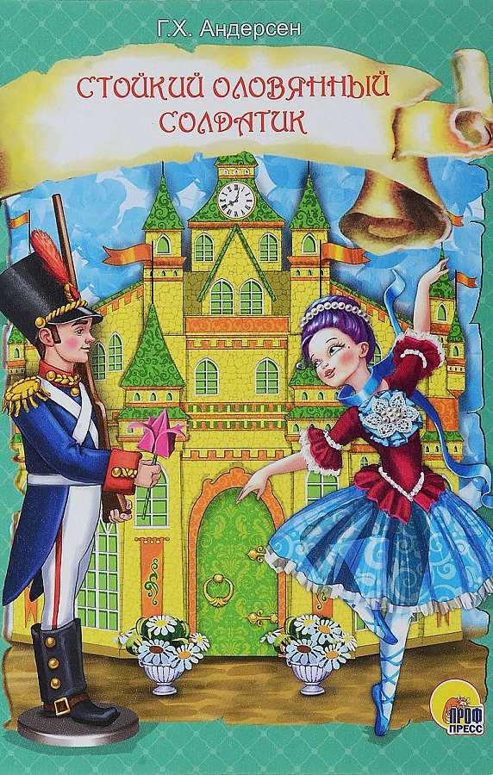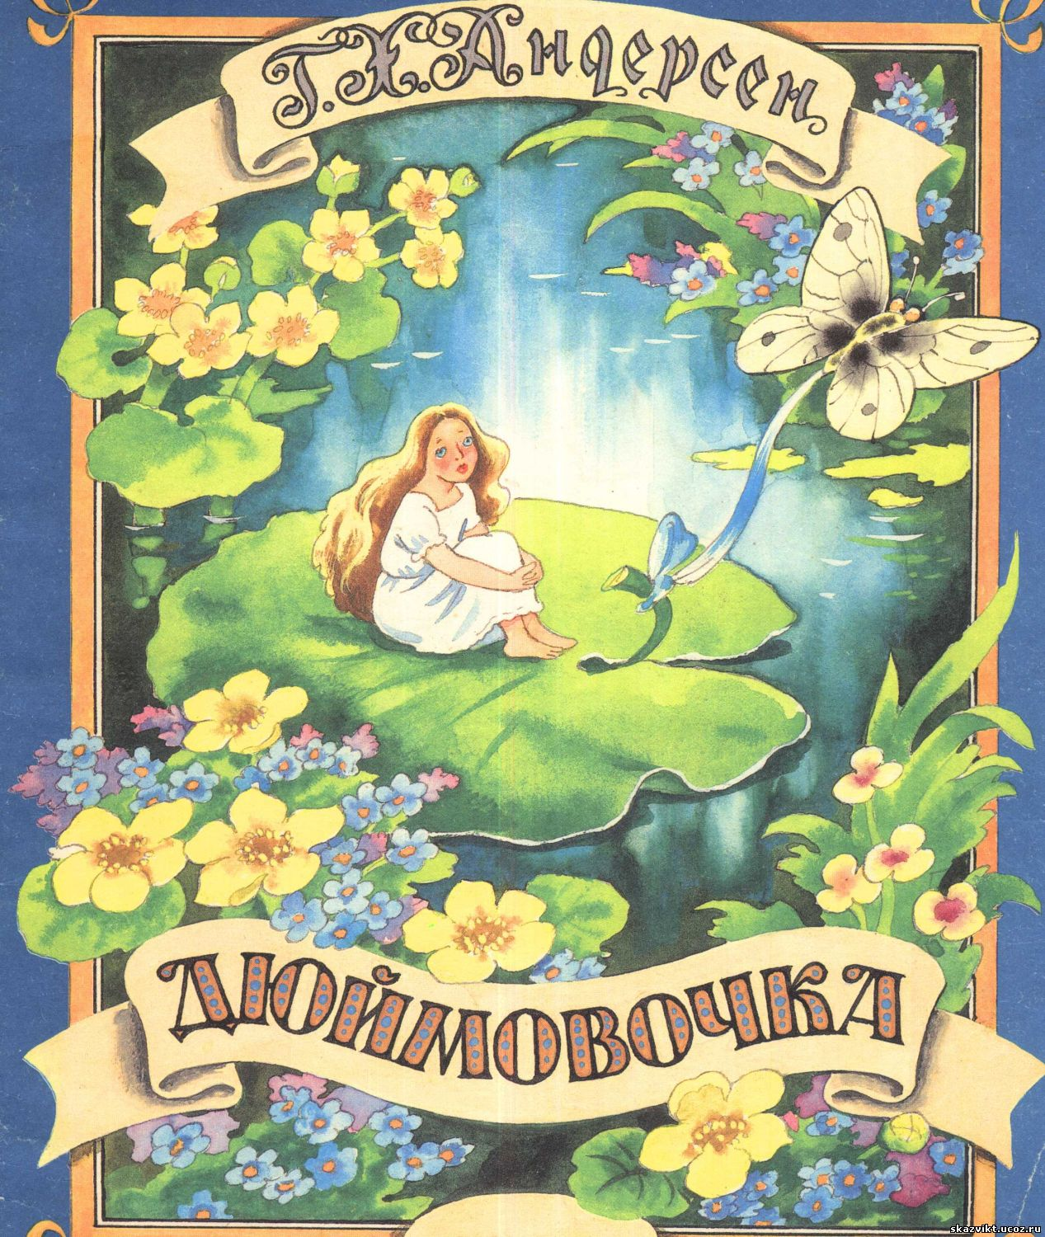

Рассказывается об оловянном солдатике, на которого не хватило немного олова, и он остался одноногим. Это не помешало ему быть отличным ратником. Когда коробку с оловянными солдатиками подарили мальчику, он расставил их на столе. У солдатика была одна нога.

История одной миниатюрной красавицы, рожденной из цветка благодаря волшебству. С первого же дня жизни Дюймовочку ждут приключения и испытании.

Число 2 часто символизирует парность, четность, удвоение. Воплощает в себе нечто преходящее, неустойчивое, делимое. В некоторых источниках трактуется как «нерешительное, пассивное, подчиненное, мягкое, пластичное, женственное».
В сказках оно встречается чаще всего для обозначения парности героев, обстоятельств. Это происходит из-за того, что в жизни всегда есть две противоположности: добро и зло, чёрное и белое, свет и мрак, тепло и холодно, богатство и нищета, а на противопоставлении основаны многие сюжеты сказок.
Сказка «Два брата» Сказка «Два Мороза»
Евгений Шварц Русская народная сказка
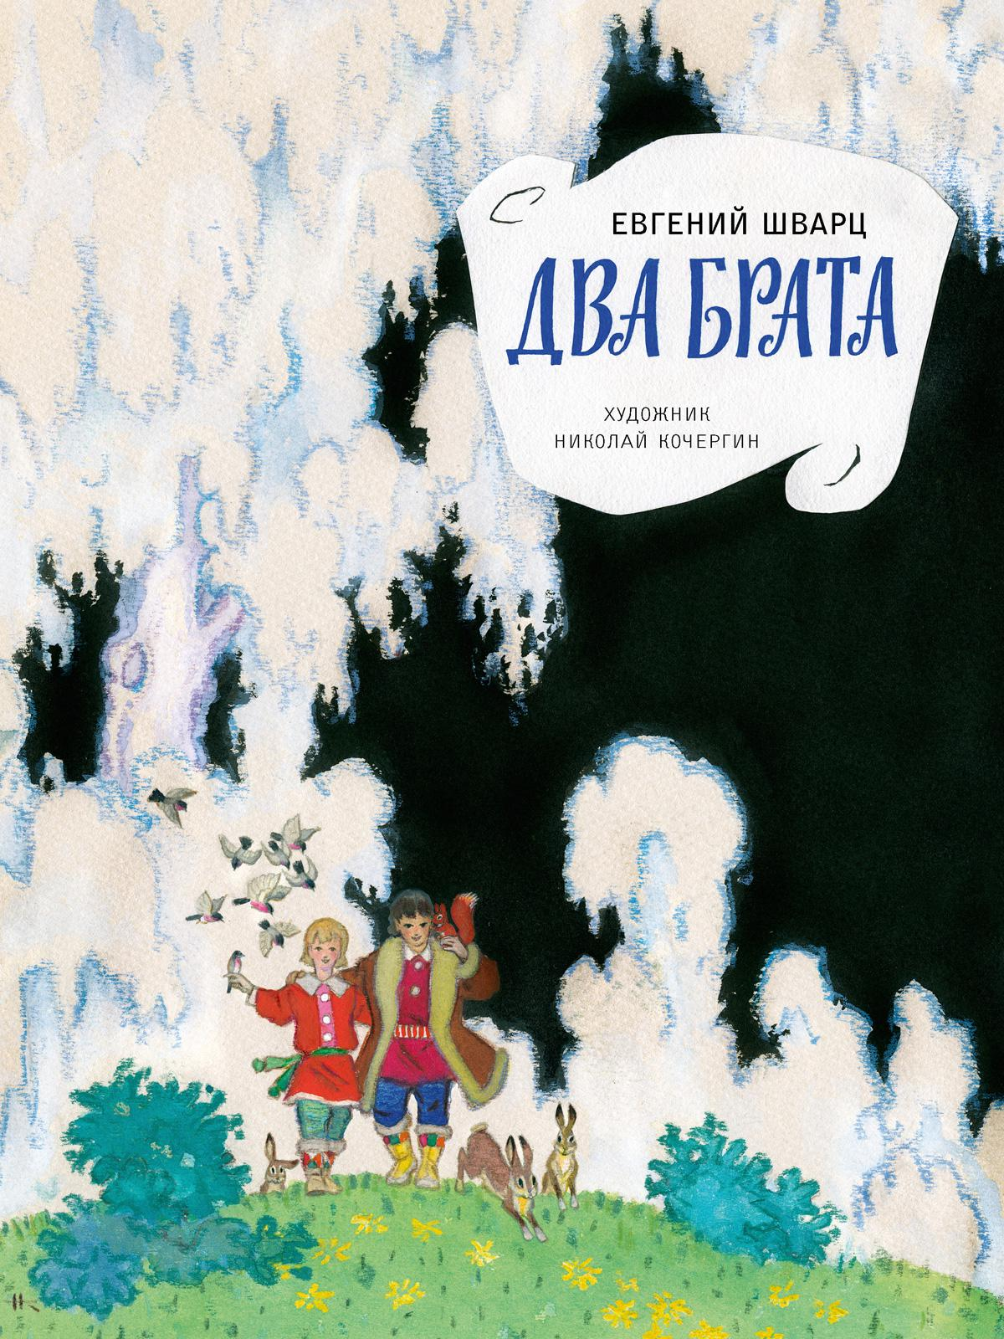
«Жили однажды два брата – один
богатый, другой бедный. Был богатый золотых дел мастером, сердце у него было злое. А бедный кормился тем, что метлы вязал…»
В ней говорится про спор двух братьев Морозов об их силе. Пошли братья в лес, вдруг по пути кто-нибудь повстречается, и они смогут испытать свою мощь.
«Две лягушки» «Морозко»
Леонид Пантелеев Русская народная сказка
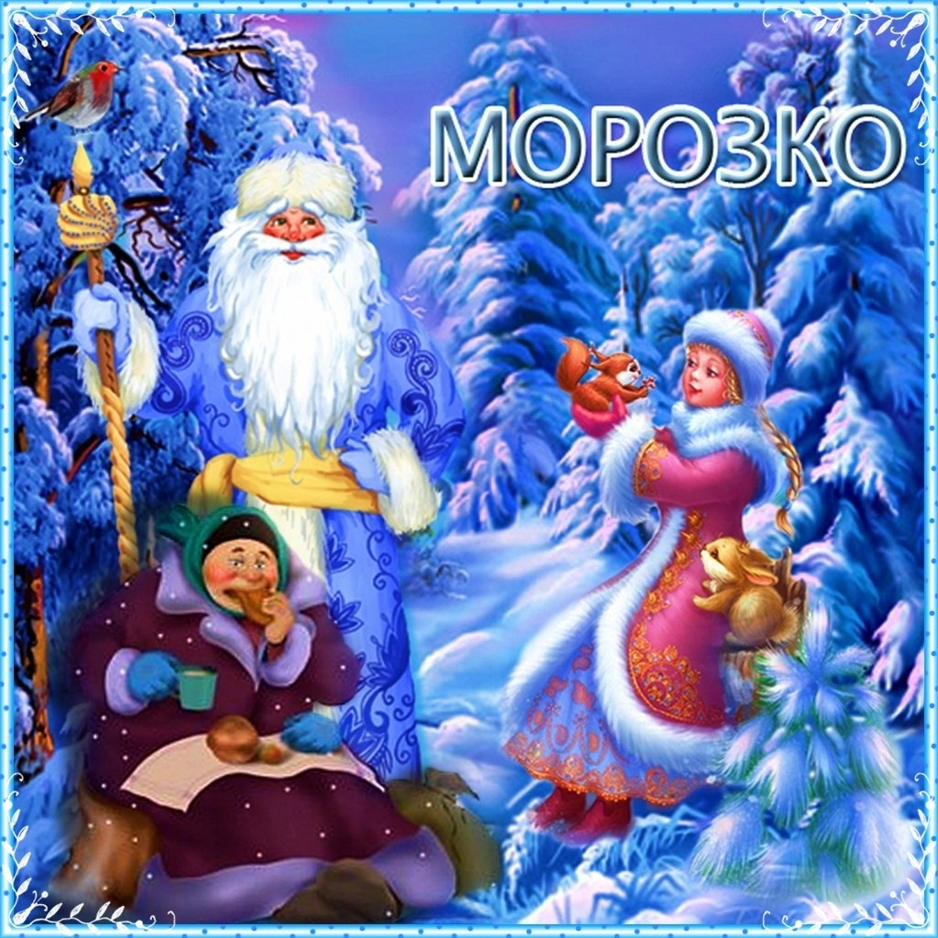

В сказке автор показывает жизнь двух подружек. Были они лягушками и жили по соседству. Подруги были разными по характеру, но это не мешало им крепко дружить. Однажды попали зеленые подруги в погреб, где стоял глиняный горшок со сметаной. Обрадовались подруги и прыгнули в него. И вот одна в молоке утонула, а другая из него масло сбила и выбралась.

Дивная сказка о противостоянии добра и зла. Тяжела доля Настеньки, не полюбила ее мачеха, ведь своя дочка у нее была, Марфушенька. Красавица Настя всю работу делала, а сестра ее сводная на печи в это время грелась.

Едва ли не в каждой сказке появляется число три. «Три» - самое распространенное число в сказках. Очень часто можно встретить в русских сказаниях и былинах три желания, три попытки, трое из ларца, камень у трех дорог, три головы у чудища, троекратный повтор.
В сказках обычно мы встречаем: камень на распутье, который предлагает богатырю три пути, три выбора, три царства, у отца три сына или три дочери.
Сказка «Три медведя» Сказка «Три поросёнка»
Русская народная сказка. Сергей Михалков.
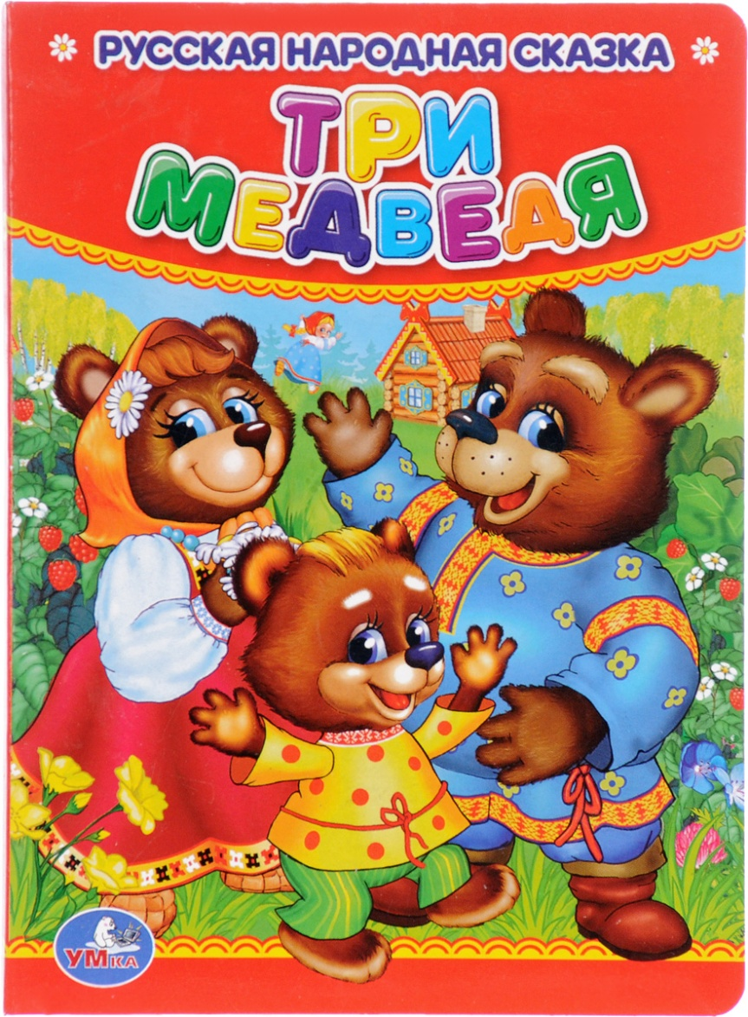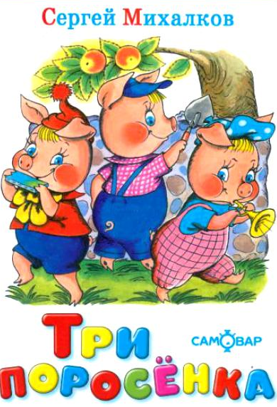
Как всё по уму устроено в домике трёх медведей. У каждого всё своё: посуда, кровать, стул. Но вот в домике медведей появляется посторонний. Это человек – девочка Маша. Ох, как медведям не понравился незваный гость.
Жили-были на свете три поросенка. Три брата. Все одинакового роста, кругленькие, розовые, с одинаковыми веселыми хвостиками. Даже имена у них
были похожи. Звали поросят: Ниф-Ниф, Нуф-Нуф и Наф-Наф.
Сказка «Медведь и три сестры» Сказка «Три маленьких лесовика»
Русская народная сказка. Братья Гримм
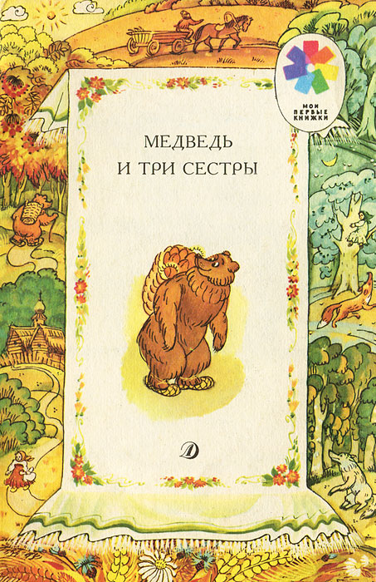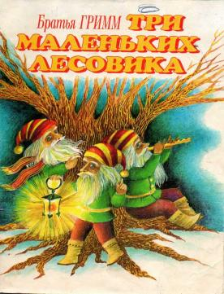

Жил-был мужичок; у него было три дочери, и была у него на гумне намолоченная рожь. Он и посылает своих дочерей стеречь, чтобы куры рожь не растаскали и не расклевали.
«…Отправилась девушка в лес и пошла прямо к той маленькой избушке. Три маленьких человечка, как и в тот раз выглянули из окошка, но она с ними не поздоровалась…»

«Лебедь щука и рак» «Сказка о царе Салтане…»
Иван Крылов Александр Пушкин
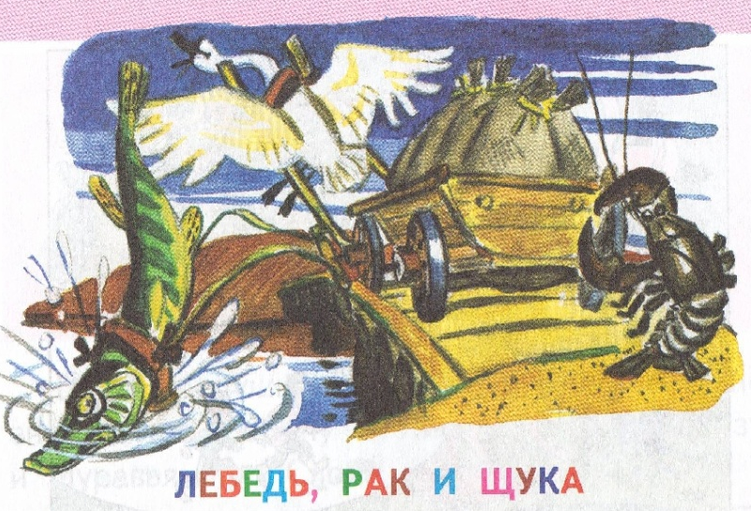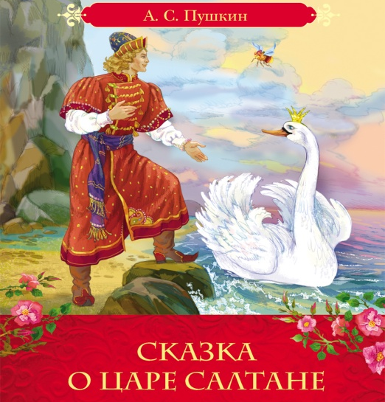
Кто из нас не слышал о знаменитой троице, которая «везти с поклажей воз взялась», да так и не довела дело до логического конца.

«Три девицы под окном,
Пряли поздно вечером…»

Число четыре – символ максимальной устойчивости. Греки считали, что прежде всего появились: земля, вода, воздух и огонь. Для ориентации в пространстве люди пользовались знанием четырёх сторон света (север, юг, восток, запад), а календарный год делили на четыре сезона: зима, весна, лето, осень. Число 4 символизирует собой универсальную стабильность, порядок, завершенность, надежность, устойчивость и прочность. Значение числа 4 связывается символикой квадрата. Еще в доисторические времена число 4 использовалось для обозначения устойчивости. Человеческая жизнь разделяется на 4 периода: детство, юность, зрелость и старость. Число 4 в сказках встречаются редко. Создатели сказок использовали их только в качестве простых числительных для обозначения количества.
Число 4 встретилось нам в сказках.
«Колобок» «Мешок яблок»
Русская народная сказка. Владимир Сутеев
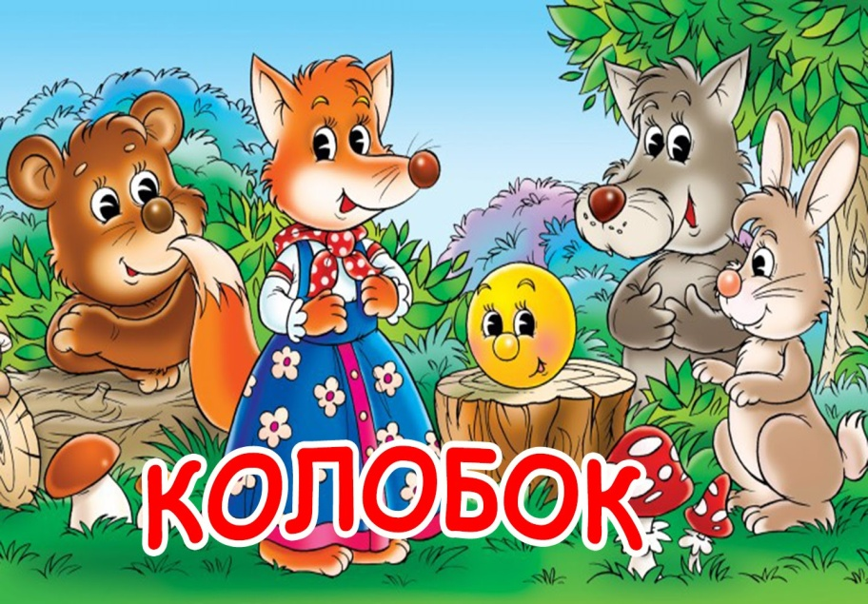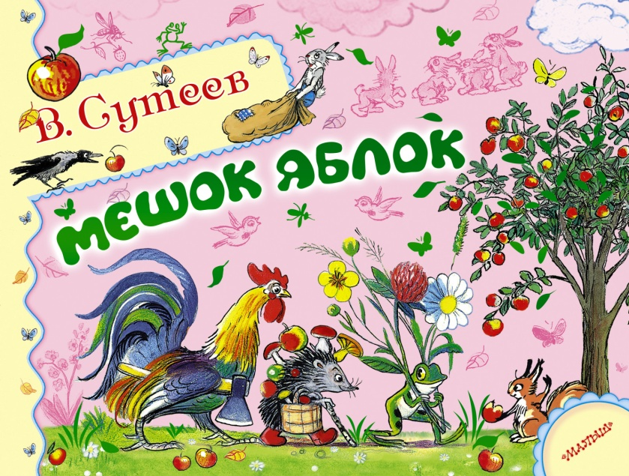

В сказке четыре персонажа, которые встретил Колобок (заяц, волк, лиса, медведь)
«Я от зайца ушел,
Я от волка ушел,
От медведя ушел,
От тебя, лисы, нехитро уйти!»;

В ней рассказывается, как отец большого семейства. У которого
четыре сыночка и лапочка дочка. Заяц, ищет пропитание для своих детей в лесу. Ему улыбается
удача: он находит дикую яблоню
и набирает целый мешок яблок.
По дороге домой он встречает лесных жителей, с которыми делится плодами.

«Четыре дружных брата» «Четыре художника»
Индийская народная сказка. Георгий Скребицкий.

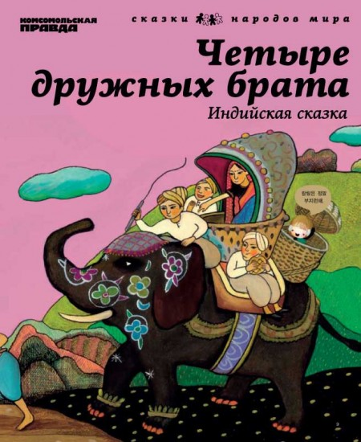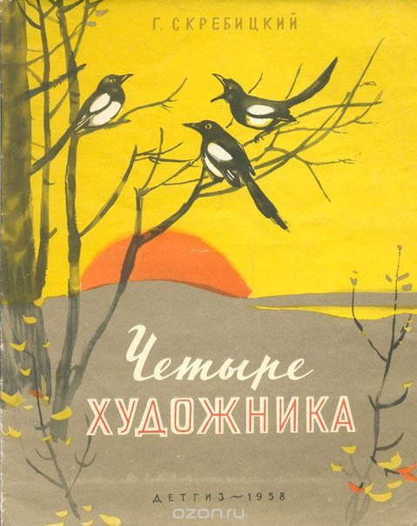

Эта сказка про четырех братьев, которые, ранее вполне мирно и дружески жившие вместе, из-за зловредных жён почти рассорились и решили перестать жить в одном доме и озаботились проблемой разделения отцовского наследства.

«Сошлись как-то вместе четыре волшебника-живописца: Зима, Весна, Лето и Осень. Сошлись
да и заспорили: кто из них лучше рисует? Спорили-спорили и решили в судьи выбрать
Красное Солнышко…»

Число 5 считается счастливым числом. Оно символизирует постоянный поиск и самосовершенствование. Пятерка символизирует порядок и совершенство, представляет пять чувств человека: зрение, слух, обоняние, осязание и вкус. Число 5 – одно из любимейших наших чисел. По пять пальцев на руке и на ноге, «пятерка» — любимая оценка школьников. Пятиконечная звезда – широко используемый символ. У человека пять основных чувств.
Число 5 в сказках встречается редко.
Вероятнее всего, создатели сказок использовали её только в качестве простых числительных для обозначения количества.
В каких же сказках встречается число 5?
«Пятеро из одного стручка» «Пять зёрен»
Ганс-Христиан Андерсен Евгений Пермяк

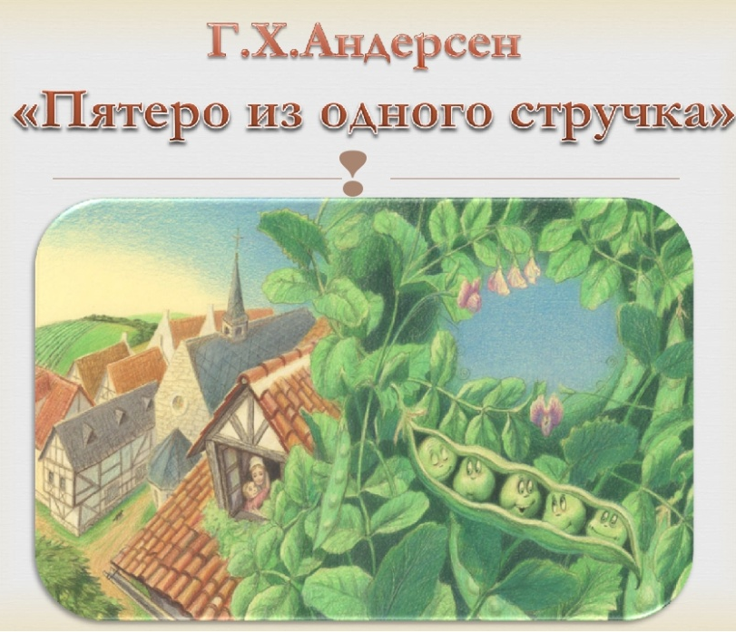

«В стручке сидело пять горошин; сами они были зеленые, стручок тоже зеленый, ну, они и думали, что и весь мир зеленый: так и должно было быть! Стручок рос, росли и горошины…»
«Случается на белом свете и так: родится сказка, поживет среди людей и умрет. Или заснет. Спит год, другой…Сто лет спит. Спит до тех пор, пока ее жизнь не разбудит…»

«Пять забавных медвежат» «Война грибов»
Владимир Бондаренко Русская народная сказка

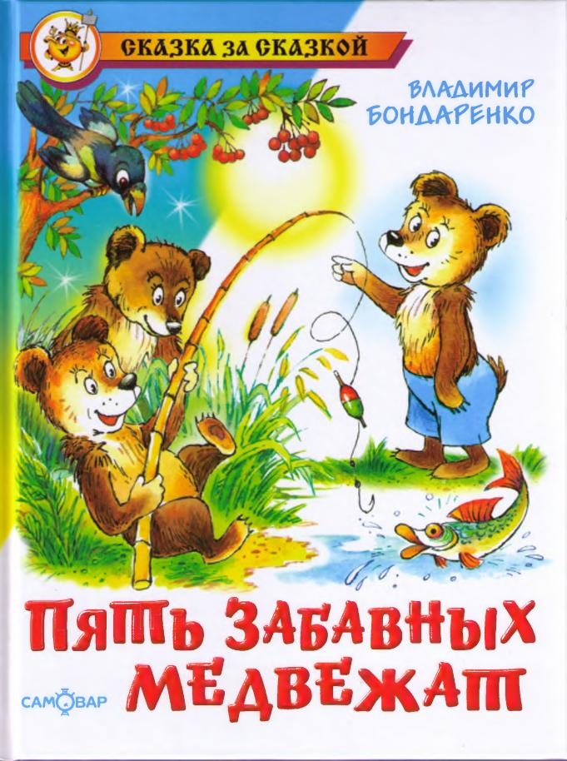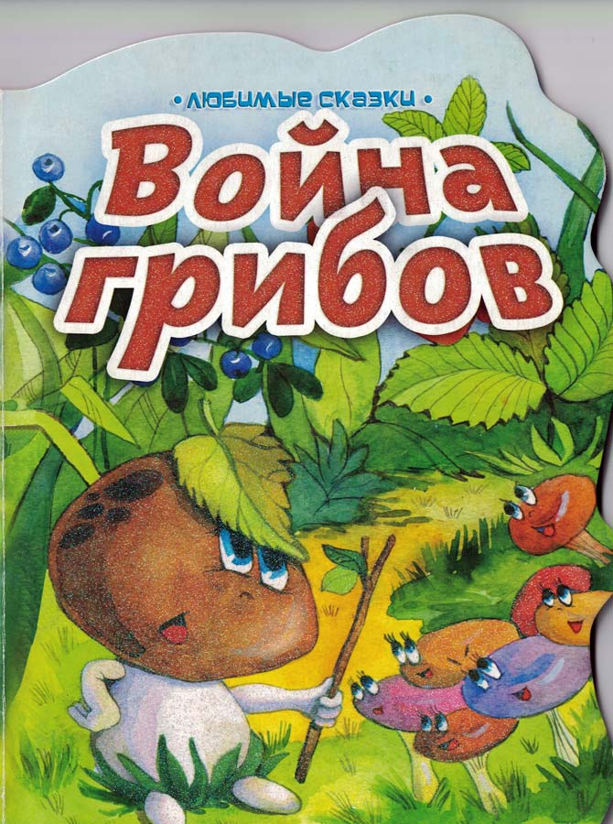

Это истории о ребятах в образе медвежат. Есть среди маленьких героев добрые и не очень, трудолюбивые и с ленцой, наивные и решившие, что они хитрые. А ещё эта книга о том, как мудрые родители медвежат воспитывают своих детей. Бережно, с любовью и терпением учат их поступать честно, дорожить дружбой, понимать, что только трудом можно добиться успеха.

«Война грибов» - Количество грибов, которых звал боровик на войну пять (белянки, рыжики, волнушки, опёнки, грузди )
Старинная русская народная сказка "Война грибов" учит жить в мире с окружающими, быть добрым и дружелюбным. Ведь вражда и ссоры ничем хорошим не заканчиваются. Захотелось главному грибу Боровику воевать. И начал он приказывать остальным грибам приходить к нему на войну. Но никто не захотел участвовать в побоище.

Знаешь, шестерка –
Такая танцорка,
Вертится, крутится,
Как на галёрке.
А вспомнит шестёрка,
— Она акробатка,
И встанет по-новому,
Смотришь – девятка.
Автор стиха: Ирис Ревю

Число шесть встречается в русской мифологии, народных сказках, значительно реже других, но всё же путешествует по сказкам.
Какие сказки «приютили» у себя число 6? Для начала давайте вспомним старую, добрую сказку известных немецких сказочников.
«Шесть лебедей» «Шестеро слуг»
Братья Гримм Братья Гримм
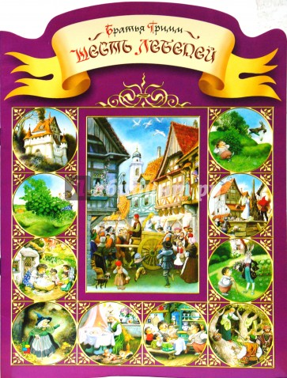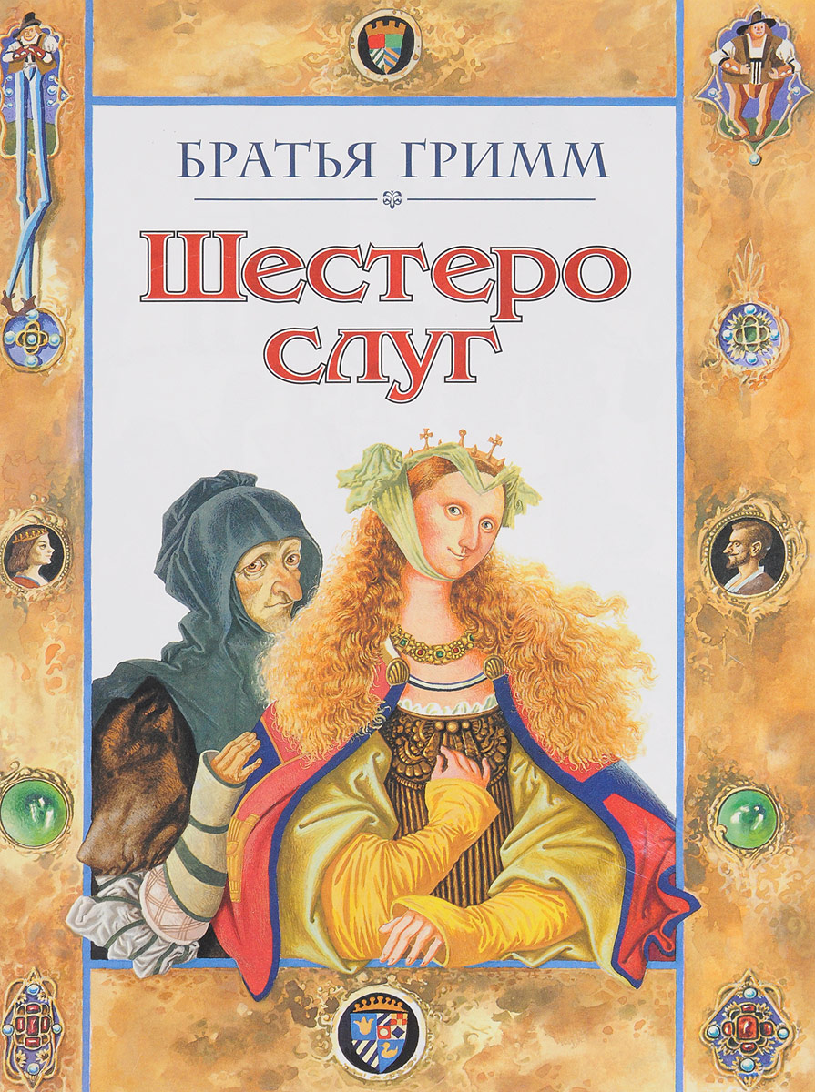
Это сказка о добре и зле, о великой силе труда, об упорстве и умении достигать своих целей. В центре повествования — девушка и шесть её братьев-лебедей.
Вот и вступил королевич со своими шестью слугами в тот город, где жила старая королева. Он не сообщил ей, кто он такой, но сказал: «Если вы желаете отдать за меня красавицу-дочь.

«Шесть братьев – все Агафоны» «Чудак из 6 (шестого) Б»
Русская народная сказка-пересмешка Владимир Железников

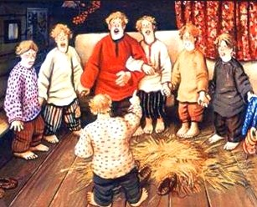

«Как у нас на селе заспорил Лука с Петром, сомутилася вода с песком, у невестки с золовками был бой большой: на том бою кашу-горюху поранили, киселя-горюна во полон полонили, репу с морковью подкопом взяли, капусту под меч приклонили. А я на бой не поспел, на лавочке просидел…»

Есть такой мальчишка, Борис Збандуто, он — ученик шестого «Б» класса одной из московских школ. Однажды он решился на смелый эксперимент: согласился стать вожатым первого «А» класса. Стать вожатым – это дело серьёзное. Воспитание – это вообще очень серьёзное занятие. Неожиданно, в какой-то момент, вожатого Бориса осенило, что именно благодаря первому «А» он «живу жизнью, которая сделала его счастливой.

Число, обозначающее почти всегда положительные моменты жизни людей, считалось символом святости у многих народов. Ещё в древности семь считалось счастливым числом. В радуге семь цветов, на свете семь чудес света, в неделе 7 дней, в музыке 7 нот. Число 7 поселилось в сказках давно, да и не собирается уходить из них. А сказок с числом (цифрой) 7 набирается много. Дети такие сказки слушают с удовольствием, число 7 запоминают хорошо, не путают его с другими числами. Число 7 – это спасение. Оно символизирует тайну, а также изучение и знание, как путь исследования неизвестного и невидимого». В традициях Древней Руси число 7 применялось в колдовстве и заклинаниях.
Число семь встречается в таких сказках, как:
«Волк и семеро козлят»
Русская народная сказка
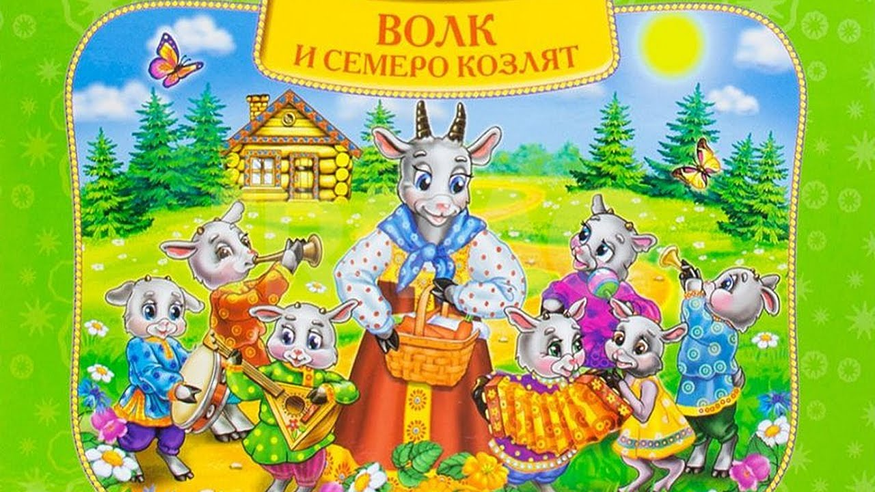«Жила-была в красивом домике коза со своими семью козлятами».
Коза – матушка богатая. Семерых козлят родила. Друг на друга похожих, пригожих. И послушных. А какую песенку матушка-коза пела – нежную, протяжную. Да только случилось так, что однажды козлята не распознали голос своей матушки, и попали в беду…

«Семь Симеонов» «Семь подземных королей»
Русская народная сказка Александр Волков
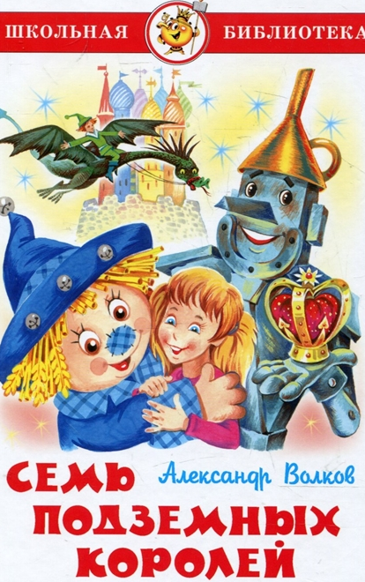
Семь Симеонов – семь работников. Шесть из них знатных, трудолюбивых. А седьмой – так себе. Но хитрым да умным оказался он. Братьям помог, и себя не обидел. Именно с помощью седьмого, меньшого брата удалось царевну к царю доставить.

Мы узнаем о необычных приключениях девочки Элли Смит.
…В Стране Подземных рудокопов владычествуют семь королей, семь правителей. И народ вынужден батрачить сразу на всех. Это, конечно же, сложно..
Каждый король имел свой штат слуг, на которых должен был работать народ, поэтому было решено во время правления одного короля усыплять остальных со всей семьёй и свитой.

Сказка «Белоснежка и семь гномов» Сказка «Цветик-семицветик»
Братья Гримм Валентин Катаев
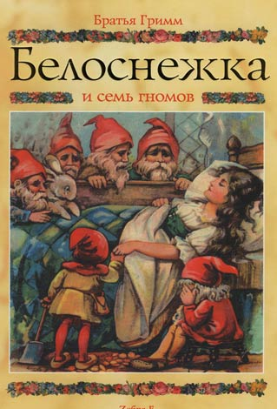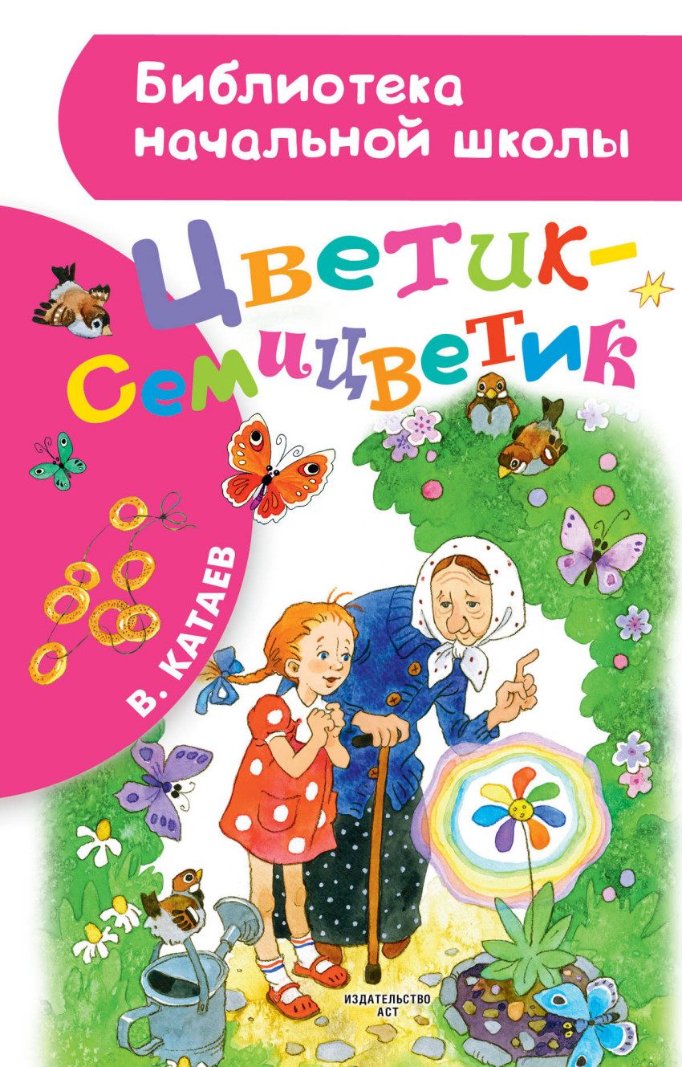

История о прекрасной принцессе-сироте и злой мачехе, которая часто спрашивает у зеркальца, кто первая красавица. Ревность к подросшей Белоснежке толкает королеву на подлость, она приказывает слуге убить её в лесу, но принцессе удается укрыться в домике гномов. Кто и как спасёт Белоснежку от преследований мачехи, узнайте из сказки о добре и зле, доверчивости, чистоте и подлинной любви.

Сказка повествует нам о девочке Жене, которая приобрела в магазине семь баранок для всей семьи. Но вот случилось неприятность… и Женя расстроилась. В руки Жени попал волшебный цветок, с помощью которого исполняются желания. Лепестков у цветка семь. Что же произошло дальше с девочкой Женей и волшебным цветком?..

Четные числительные - два, четыре, шесть, восемь- встречаются гораздо реже в устном народном творчестве. Это связано с суеверным представлением, что чётное число является числом «дьявола».
Число 8 прочно вошло в нашу жизнь. В музыкальном мире восьмой по счету музыкальный интервал – октава; наклоненная восьмерка – символ бесконечности; мам, сестер, бабушек мы поздравляем 8 Марта; в Солнечной системе — восемь планет. В каких сказках встречается число 8?
«Разноцветная семейка» «Теремок»
Эдуард Успенский Лев Толстой
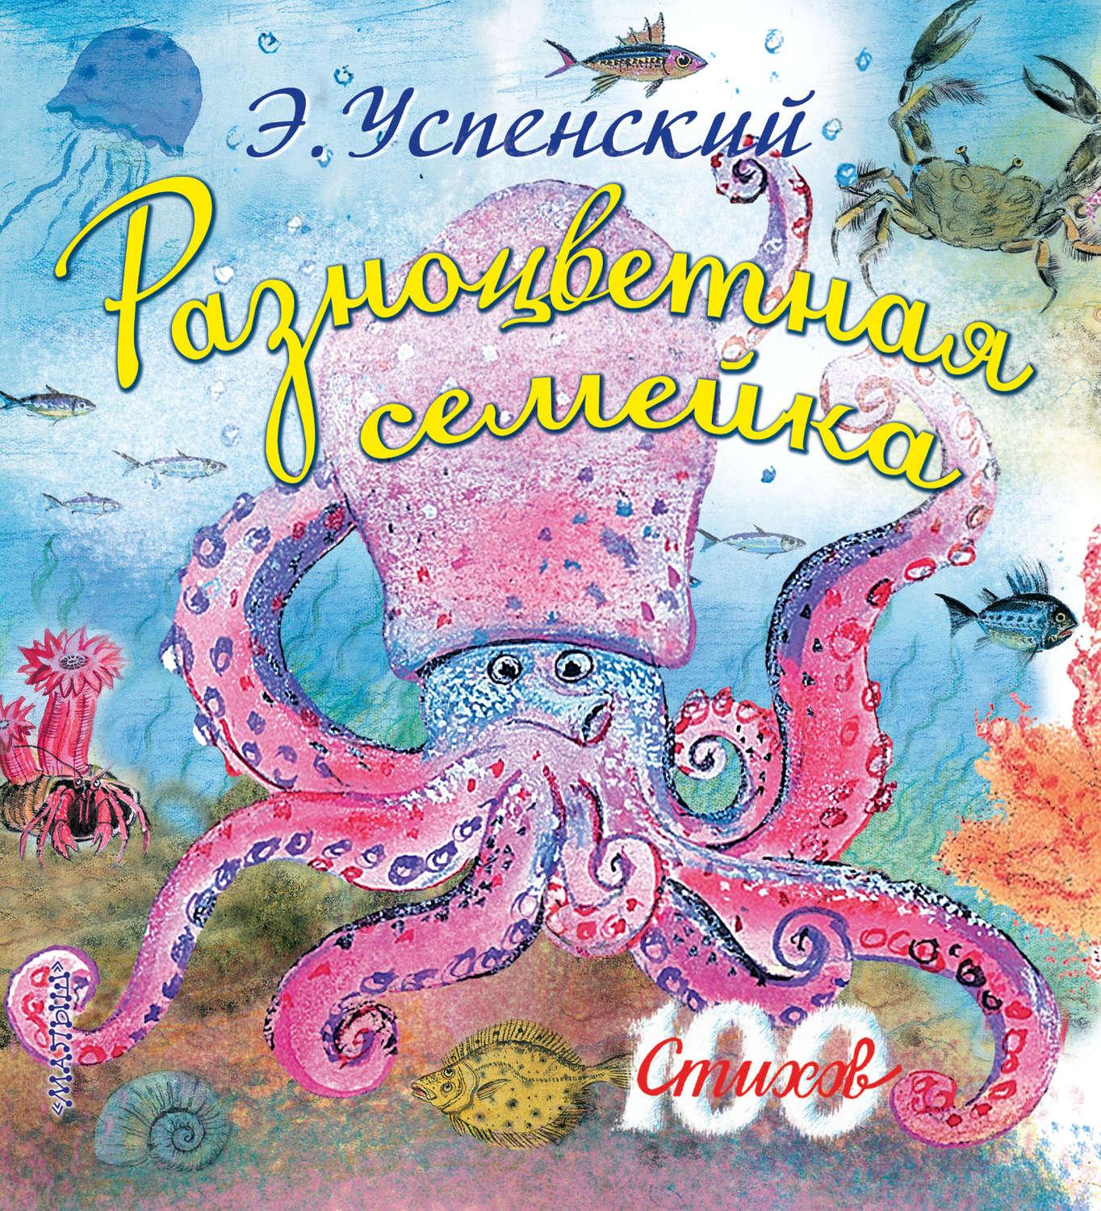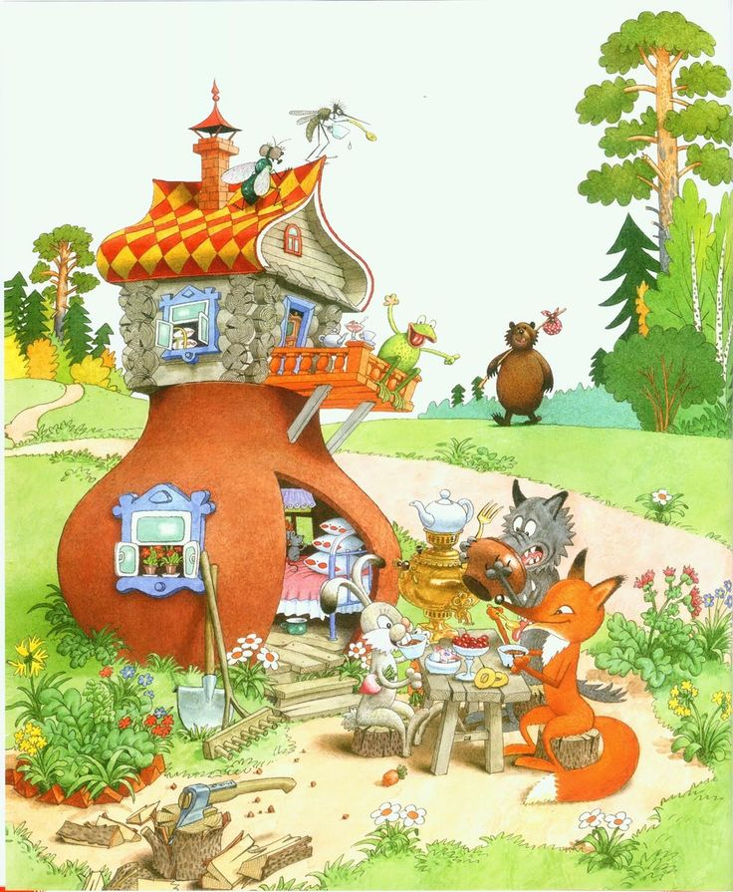
«Жил осьминог
Со своей осьминожкой,
И было у них
Осьминожков немножко.»
Сколько щупалец у осьминога? Конечно же, восемь, у супруги его, тоже восемь. И даже у маленьких осьминожков щупалец восемь.

В русской народной сказке «Теремок» в обработке Л.Н.Толстого, количество персонажей – 8. (Муха, комар, мышка, лягушка, заяц, лиса, волк и медведь). Звери появлялись в теремке не просто так. Всякий новый пришелец был больше предыдущего. Но вот является восьмой персонаж — медведь и давит горшок.

В сказку число 9 попало не случайно. Магическая, таинственная сила числа 9 была известна нашим далёким предкам, наверно, ещё со времен царя Гороха, а, может и раньше.
«Вовка в Тридевятом царстве» «Девять жизней одного кота»
режиссёр Борис Степанцев Жерар Монкомбль
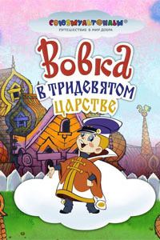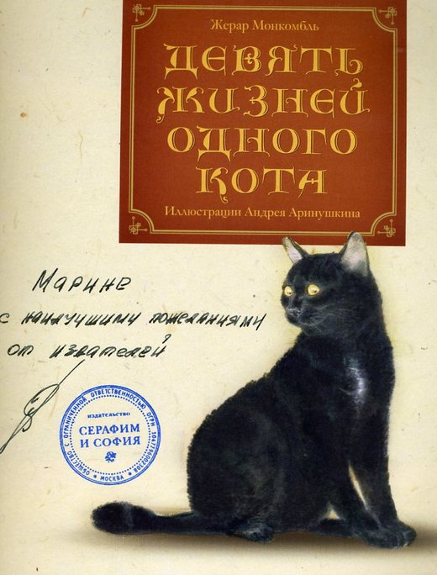

Ученик Вовка грезит о сказочной жизни. Ведь в сказках не надо трудиться, учиться, там всё решается с помощью сказочных сил. И вот Вовка попадает в Тридевятое царство, где встречается со сказочным царем и другими диковинными его жителями, и понимает, что не так-то проста эта сказочная жизнь.

С незапамятных времен кошек, котов относят к существами особенным и удивительным. Они чувствуют то, чего не чувствуют многие, врачуют, порой, одним своим прикосновением. Известно даже, что кошки могут прожить не одну, а 9. Эта сказка про 9 жизней английского кота Томаса.
«Айболит» «Девять братьев»
Корней Чуковский Карельская сказка
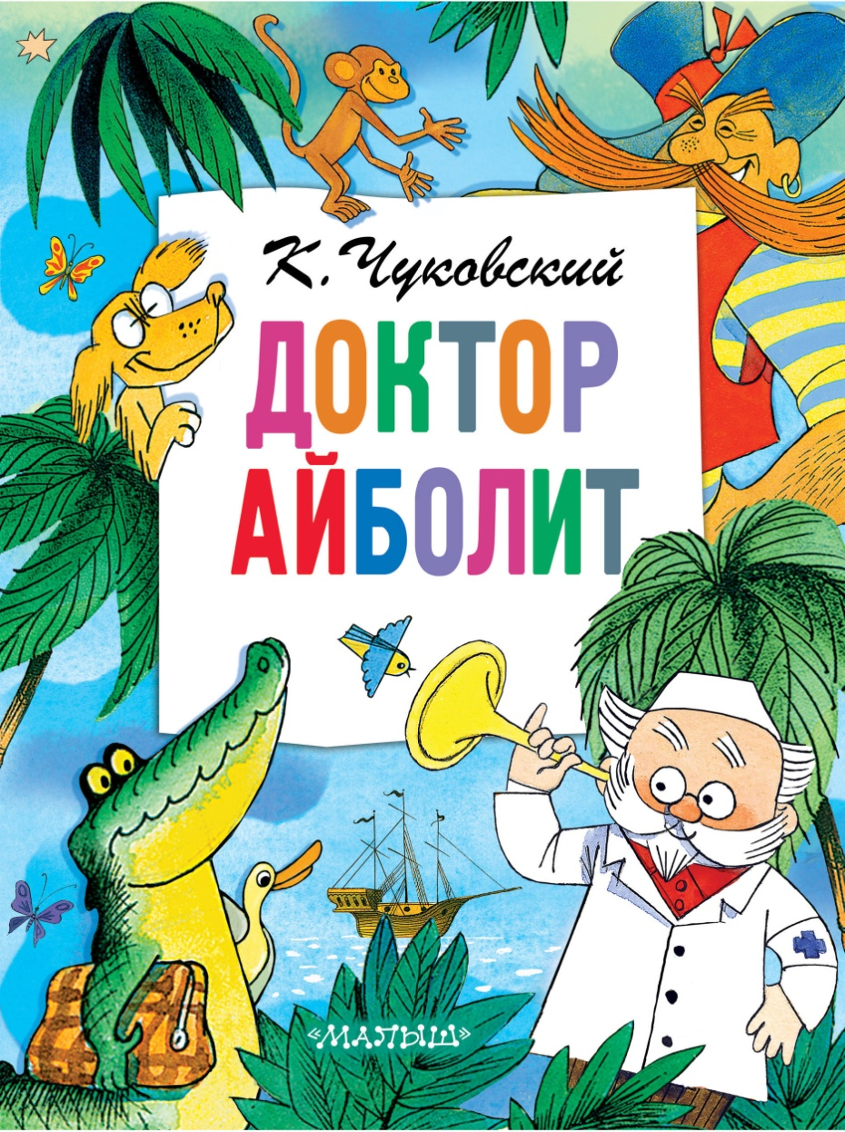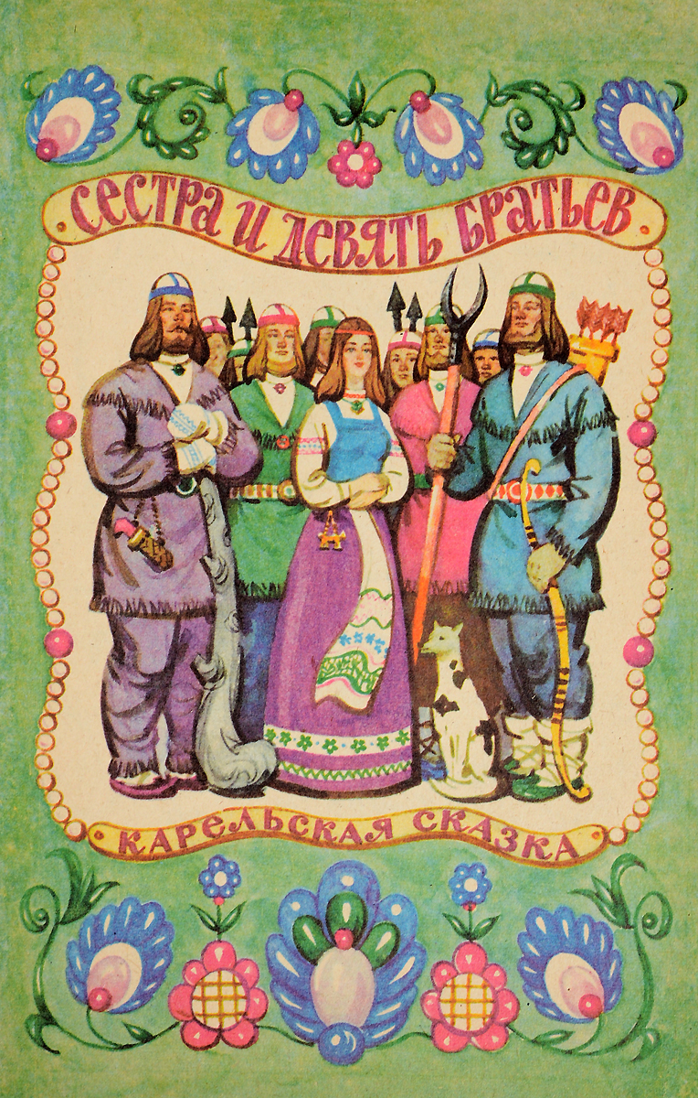

Если мы обратимся к сказке К.Чуковского «Айболит» и пересчитаем её героев, то увидим, что на прием к Айболиту пришло 8 животных. Девятый персонаж – сам Айболит. Айболит – врач безотказный. И ничего, что лекарства у него немного странные, главное ведь – результат. А результат – отменный. Радуется практически вся Африка чудесному исцелению больных.

Жил в давние времена крестьянин с женой. Было у них девять сыновей…Прошло несколько дней, родила мать дочку. Вспомнила, о чем ее сыновья просили, поставила на крышу прялку.
А злая колдунья Сюоятар уже успела узнать об уговоре и ночью подменила прялку косой.
Братья каждое утро подходили к опушке леса, чтобы посмотреть, что стоит на крыше. И вот видят — коса на крыше появилась. Опечалились братья, да что делать…

Это число высшего совершенства, так считается во всем мире. На большинстве языков дюжина означает дюжее, т.е. крепкое, здоровое.
Символика 12-ти используется не только для обозначения количества («двенадцать братьев – молодцов»), но и для усиления таинственности, загадочности: ровно в 12 часов начинаются невероятные превращения и волшебство, поэтому символику числа 12 чаще всего используют именно в волшебных сказках. Некоторые исследователи русского фольклора предполагают, что 12 нужно рассматривать, как сложение единицы и двойки, в результате чего в сумме получается тройка.
В каких сказках встречается число 12?
«12 месяцев» «Золушка»
Самуил Маршак Шарль Перро
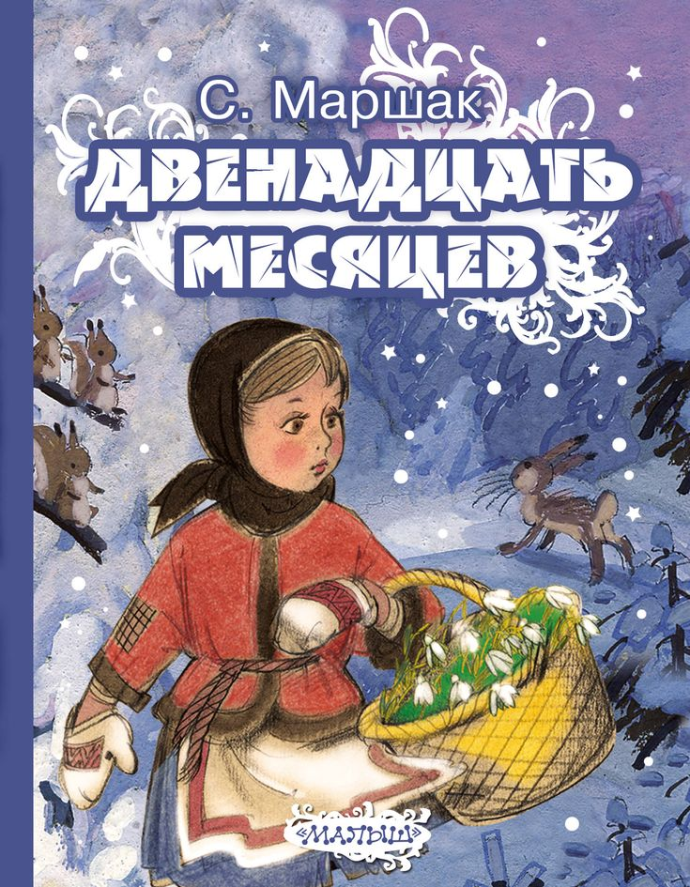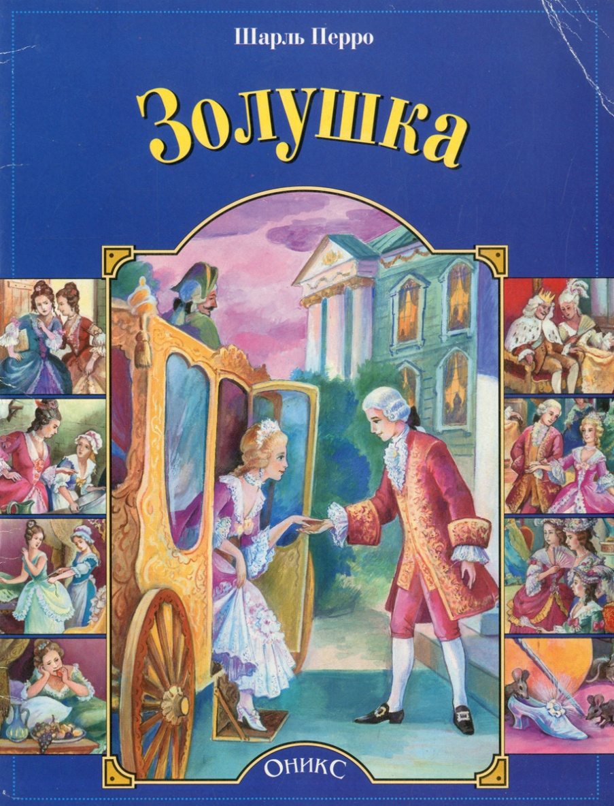

В сказке рассказывается о жизни девушки в доме с мачехой и сводной сестрой. Однажды услышав приказ юной королевы, мачеха отправляет падчерицу в новогоднюю ночь за подснежниками в лес.
Мачеха и сводные сестры прозвали ее Золушкой. Главная героиня должна была вернуться домой до 12 часов, так как после этого времени заканчивалось действие волшебства.

- «Дикие лебеди» «Кощей Бессмертный»
- Ганс-Христиан Андерсен Русская народная сказка.

- 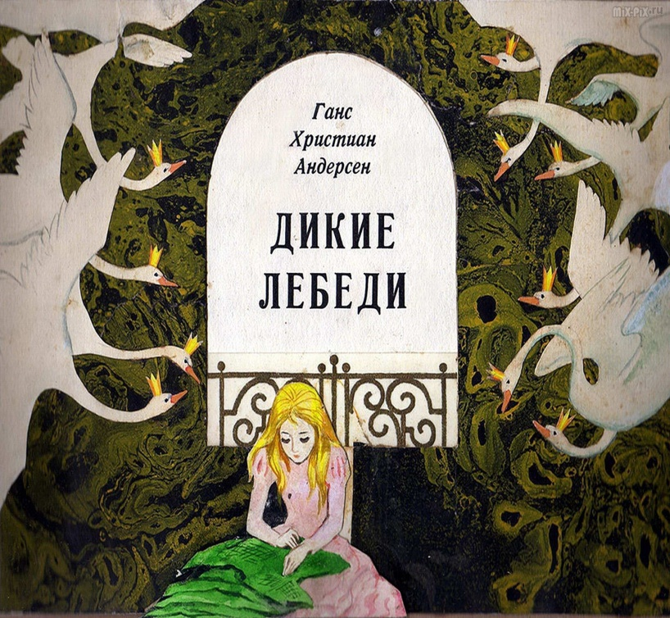

12 детей было у короля из сказки "Дикие лебеди": 11 сыновей и дочка Элиза. Отец их, король, женился на злой королеве, которая невзлюбила бедных детей. Им пришлось испытать это в первый же день: во дворце шло веселье, и дети затеяли игру в гости, но мачеха вместо разных пирожных и печёных яблок, которых они всегда получали вдоволь, дала им чайную чашку песку и сказала, что они могут представить себе, будто это угощение. А потом превратила их в диких лебедей.

В некотором царстве, в некотором государстве жил-был царь; у этого царя было три сына, все они были на возрасте. Только мать их вдруг унёс Кощей Бессмертный. Иван-царевич скован, видит чугунную доску на двенадцати замках; замки он тотчас же сорвал и двери отворил, вошел под землю: тут прикован на двенадцати цепях богатырский конь; он, видно, услышал ездока по себе, заржал, забился, все двенадцать цепей порвал
Заключение.
Сказки – неисчерпаемый источник мудрости. Сказки передают знания о мире в зашифрованной форме, заключая в себе два основных плана. План внешний – это всё то, что происходит в сказке, сам сюжет со своими увлекательными поворотами и персонажами. Дети приходят в настоящий восторг, путешествуя со своими любимыми героями по интересным сказкам, переживая с ними их приключения. Но в сказках наиболее важен план, который скрыт от неподготовленного взгляда обычного читателя – это концептуальный, символический уровень. Здесь каждый образ, каждый герой и сюжет, каждое число – это особый символ сказки, особый код, ключ, который помогает подобраться ближе к разгадке глубокого смысла сказочного произведения.
Один из символов сказки – это использование в ней числительных, основанное на народном представлении о значении чисел.
В ходе исследовательской работы мною проанализировано множество народных сказок, в которых встречаются числовые выражения, выявить частотность их употребления и роль чисел в сказках
Список литературы

- Даль В.И. Толковый словарь живого великорусского языка / Сост. Шахматова Н.В.
С.-Петербург: ИД Весь, 2004. 1678 с.
- Зуева Т.В., Кирдан Б.П. Русский фольклор. М.: Флинта, 1998. 123с.
- Сборник русских народных сказок
- Сказки Салтыкова- Щедрина.
- Сказки Ганса – Христиана Андерсена
- Сказки Евгения Шварца
- Сказки Леонида Пантелеева
- Сказки Сергея Михалкова
- Сказки Братьев Гримм
- Индийские народные сказки
- Сказки Валентина Катаева
- Сказки Александра Волкова
- Сказки Эдуарда Успенского
- Сказки Льва Толстого
- Сказки Бориса Степанцева
- Сказки Жерара Монкомбля
- Сказки Самуила Маршака
- Карельские сказки

